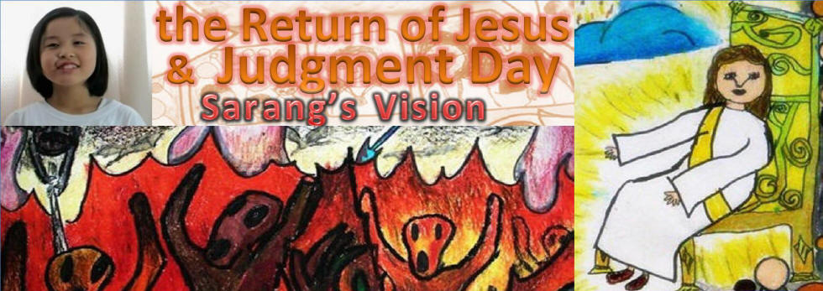

Një vegim i rikthimit të Jezusit dhe Ditës së Gjykimit, nga një vajzë e vogël aziatike e quajtur Sarang.

Kjo është një intervistë me Sarang dhe nënën e saj, në lidhje me atë që ajo pa. Janë përfshirë edhe pikturat që ajo vizatoi.

www.DivineRevelations.info/ALBANIAN


Kohët e fundit Zoti i tregoi të ardhmen e afërt një vajze të vogël koreane të quajtur Sarang. Ai i dha asaj një përvojë shpirtërore të rëndësishme dhe tani po u flet nëpërmjet saj të gjithë njerëzve në Tokë. Asaj iu treguan ditët e fundit të botës, në një kohë kur ajo ishte midis gjumit dhe të qenit zgjuar. (Joeli 2:28) Ajo pa vetëm pak njerëz që çoheshin lart në Parajsë, kurse pjesa tjetër e njerëzve mbi tokë u dogjën nga dielli.
Sarang duke qarë


Ishte si në ditët e Lotit, kur zjarr e squfur ranë nga qielli dhe shkatërruan Sodomën dhe Gomorrën (Zanafilla 19). Sarang pa një numër të madh njerëzish, si rëra e detit, të cilët përfundonin në ferr pasi squfur dhe zjarr kishte rënë mbi ta.

Zoti Jezus shprehu trishtim për të gjithë njerëzit që do të digjen përgjithmonë në Ferr. Sarang ndan me ne përvojën e saj shpirtërore duke lotuar. Lotët e saj pasqyrojnë trishtimin e Perëndisë për të gjithë njerëzit që humbasin.
Nëse po e dëgjon këtë mesazh, të lutem, bashkoju edhe ti trishtimit të Perëndisë. Unë lutem që gjithsecili prej jush të bëjë më të mirën për ta mirëpritur Zotin dhe për të qëndruar zgjuar, në mënyrë që të merreni lart në duart e Tij.

INTERVISTA

INTERVISTUESI:
Sarang, të lutem më trego për përvojën tënde.

SARANG:
Pak ditë më parë, ndërsa po lexoja Biblën, për një farë kohe isha në një gjendje midis gjumit dhe të qenit zgjuar. Gjatë asaj kohe pashë Parajsën dhe Ferrin. Zoti më tha se duhet tu tregoja të gjithë njerëzve në Tokë atë që kisha parë.

NËNA E SARANG:

Sarang erdhi tek unë dhe më tha: “Mama, pashë Parajsën dhe Ferrin!” Ajo nisi të më tregonte atë që kishte parë dhe unë e dëgjova. Ndërsa e dëgjoja, kuptova se ajo nuk kishte parë thjesht një ëndërr, por kishte pasur një përvojë shpirtërore. Unë besoj se Jezusi i dha asaj këtë përvojë në mënyrë që ajo t’i paralajmërojë të gjithë për Ditën e Gjykimit.

Sarang u rrit çdo ditë me fjalën e Perëndisë, në Kishën Ju-sarang. Ajo e dëgjon zërin e Perëndisë shumë qartë. Unë jam e sigurt që Zoti kërkon t’i përgatisë njerëzit e tij për Ditën e pashmangshme Gjykimit, duke u folur atyre nëpërmjet fëmijëve të pastër si Sarang,

INTERVISTUESI:
Çfarë pe?

SARANG:

Pashë një autobus të madh që ndriçonte shumë. Kishte rreth 30 njerëz që prisnin në radhë përpara autobusit. Kur dera u hap, njerëzit që ishin në radhë nisën të hipnin në autobus. Kur ata hipën të gjithë, dera u mbyll.
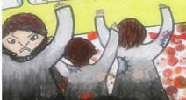
Befas, njerëz të veshur me rroba gri u shfaqën dhe filluan t’i binin derës, duke kërkuar që dera të hapej. Megjithatë dera nuk u hap më. (Luka 13:25) Kështu që ata u larguan shumë të zemëruar. Teksa largoheshin, ata morën një ngjyrë të zezë.


INTERVISTUESI:
Çfarë pe tjetër?

SARANG:
Kishte engjëj rreth autobusit. Engjëjt dukeshin pesë herë më të gjatë se njerëzit. Ata ishin veshur me rroba të bardha të shndritshme dhe mbanin shpata flakëruese në dorën e djathtë. Ata mbronin autobusin dhe njerëzit që ndodheshin brenda.

INTERVISTUESI:
Çfarë bënin njerëzit brenda në autobus?

SARANG:
Të gjithë po buzëqeshnin. Disa prej tyre po lexonin Biblën, ndërsa të tjerë po dëgjonin Fjalën e jetës në Mp3.

INTERVISTUESI:
Kush ishte ulur në vendin e shoferit?

SARANG:
Ishte ulur pastorja ime. Një njeri me shkëlqim verbues rrinte ulur pranë saj. Ai ishte aq i shndritshëm sa nuk dukej se ishte njeri. Pas pastores sime ishte motër Seon-eui. Nuk e di se kush ishin njerëzit e tjerë të veshur me të bardha.

INTERVISTUESI:
Ku shkuat pas kësaj?

SARANG:
Autobusi qiellor po fluturonte për në Parajsë së bashku me engjëjt. Sapo ai u ngrit, nga qielli nisi të bjerë squfur që digjet me zjarr. Toka u hap dhe prej saj doli zjarr. (Luka 17:29)
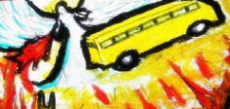
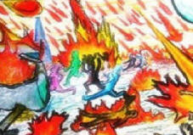

Njerëzit kërkonin ndihmë dhe thërrisnin: “Ndihmë! Ndihmë!” Por zjarri i dogji të gjithë njerëzit që nuk hipën në autobusin qiellor.

INTERVISTUESI:
Çfarë pamje kishin njerëzit brenda në autobus?

SARANG:
Ata kishin të gjithë një buzëqeshje paqësore.

INTERVISTUESI:
Ku shkuat pasi autobusi u ngjit në Parajsë?

SARANG:
Autobusi u ngrit dhe mbërriti në një vend të Parajsës. Pashë një fron të shndritshëm, dhe Zoti Jezus rrinte ulur mbi të.

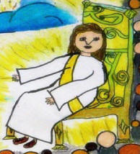
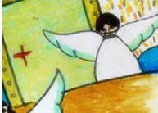
Kishte gjithashtu një derë pas fronit që mund ta hapnin vetëm engjëjt. Pas ca kohe, engjëjt hapën derën dhe njerëzit që ishin në autobus hynë përmes saj. Pasi kaluan të gjithë, dera u mbyll. Unë kuptova se dera nuk do të hapej më kurrë.

INTERVISTUESI:
Çfarë pe kur dera u hap?


SARANG:
Kur dera u hap, pashë një dritë të fortë që ndriçonte dhe një pejsazh natyror shumë i bukur u shfaq. Ishte aq bukur sa u mrekullova. Pashë shumë engjëj, lule, kafshë dhe pemë. Engjëjt buzëqeshnin dhe kafshët çlodheshin ose luanin. Lulet ishin të çelura dhe pemët ishin pa të metë. Unë mendova, “Është kaq bukur! Dua të jetoj këtu!”

INTERVISTUESI:

Çfarë ndodhi me njerëzit që mbetën?

SARANG:

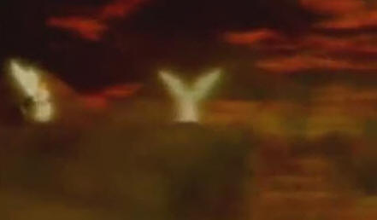
Pashë shumë njerëz, sa rëra e detit, të cilët qëndronin përpara Fronit të Perëndisë. Sapo e pashë, e kuptova që bëhej fjalë për Fronin e Gjykimit të Perëndisë. Një engjëll rrinte pranë Zotit. Papritur, engjëlli mori një njeri që ishte përpara fronit të Gjykimit dhe e lëshoi në një shkëmb që ishte buzë Ferrit. Ai e dorëzoi tek një engjëll tjetër që ndodhej mbi shkëmb. Ky njeri më pas u flak në Ferr. (Zbulesa 20:15) Njerëzit kërkonin mëshirë dhe thërrisnin: “Zot! Të lutem më shpëto! Të lutem më shpëto!” Por Jezusi u tha, “ËSHTË SHUMË VONË PËR TU PENDUAR!”

INTERVISTUESI:
Çfarë pe në Ferr?

SARANG:
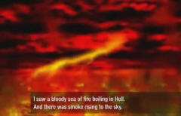
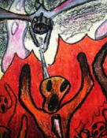
Pashë një det të përflakur që vlonte me zjarr dhe tym që ngjitej prej tij në drejtim të qiellit. Qielli ishte shumë i errët dhe i ngrysur sa që nuk mund t’ia dalloja fundin. Pashë bisha fluturuese të cilat silleshin rrotull dhe bërtisnin: “Ju nuk bëtë gjë tjetër veçse mëkatuat!” Njerëzit që gjendeshin në detin e zjarrit qanin e thërrisnin: “Të lutem më shpëto!” Megjithatë, sa më fort që bërtisnin, aq më tepër shtohej mundimi i tyre. Bishat i qëllonin njerëzit me shpata.


Kishte shumë krimba të vegjël që hanin njerëzit. (Marku 9:48) Unë isha e frikësuar por kur pashë lart, vura re Mbretërinë e Qiellit dhe nuk isha më e trembur. U tremba kur pashë Ferrin por kur pashë Parajsën, u mbusha me gëzim. Pashë engjëj duke fluturuar lart në qiell dhe duke kënduar: “Përlëvdoni Zotin! Adhuroni Zotin!”

Pas kësaj përvoje, u bëra e vetëdijshme. Kuptova se sapo isha kthyer nga Parajsa dhe Ferri. Pas kësaj përvoje shpirtërore unë mendova me vete: “Do të shkoj në Parajsë me ÇDO kusht, dhe nuk do të shkoj në ferr.” Unë mendoj se shumë pak veta do të shpëtohen sepse pashë vetëm 30 njerëz në autobusin qiellor, dhe ata që ngelën në Tokë u hodhën në ferr.

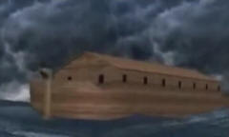
Mund të jenë edhe më pak se 30 sepse tek Luka 17:26 thuhet se ditët e Birit të Njeriut, domethënë të fundit të botës, do të jenë si ditët e Noeut. Dhe njerëzit në varkën e Noeut ishin vetëm 8. Prandaj unë besoj se numri i njerëzve që do të shpëtohen do të jetë i vogël.


Unë jam e vendosur të rri zgjuar që tani e tutje, dhe të shkoj në Parajsë me çdo kusht. Zoti tha që ardhja e tij është e afërt. Megjithatë, askush nuk e di në çfarë dite apo ore. (Mateu 24:36) Prandaj ne duhet të rrimë gjithnjë zgjuar dhe të jemi gati për të takuar Zotin (Luka 21:36), sepse nëse dikush nuk e takon Zotin, kur Ai të vijë si vjedhës natën, ky njeri nuk do të shkojë në Parajsë!

Zot, të falenderoj për këtë përvojë të vyer. Të dua!

[Shënim nga spiritlessons.com: Sarang pa vetëm një numër të vogël personash që u shpëtuan por kjo nuk do të thotë domosdoshmërisht se numri i tyre do të jetë sa ai i vegimit. Tek Zbulesa 7:9 dhe 7:13-14 lexojmë se “një turmë e madhe të cilën askush nuk mund ta numëronte, prej të gjitha kombeve, fiseve, popujve dhe gjuhëve” do të shpëtohen dhe do të qëndrojnë përpara fronit në Parajsë* *Sarang në gjuhën koreane do të thotë dashuri.]

